SIDIF LOCAL UNIFICADO

MANUAL DEL USUARIO

Programación Financiera

- Cronograma de Pagos -

Versión 7

INDICE

1. INTRODUCCION 1
1.1. Objetivos del Módulo de Programación Financiera 2
1.2. Características del Submodulo de Cronogramas de pago: 4
1.3. Audiencia 5
1.4. Generalidades de Cronograma de Pagos 6
1.5. Gráfico del Circuito de Cronograma de Pagos 7
2. ELABORACION Y APROBACION DE CRONOGRAMA LOCAL 8
2.1. Secuencia de Pantallas para una Aprobación 11
3. ELABORACION Y APROBACION DE CRONOGRAMA CONSOLIDADO.21
3.1. Secuencia de Pantallas para una Aprobación: 22

1. INTRODUCCION

El presente documento describe el modo de operación del software correspondiente al módulo PROGRAMACION FINANCIERA-Cronograma de Pagos, uno de los módulos componentes del Sistema Integrado de Información Financiera (SIDIF) Local Unificado –SLU-.

Este módulo proveerá una herramienta que permita al SAF elaborar la Programación Financiera diaria basándose en los pagos que debe realizar.

1.1. Objetivos del Modulo de Programación Financiera

El Modulo de Programación Financiera debe cumplir con los siguientes objetivos básicos:

- Describir los procedimientos de orden interno que posibiliten un flujo adecuado de información entre la Tesorería Central y las Tesorerías Locales, a fin de:

- Lograr optimizar la utilización de los recursos disponibles
- Cumplir con las obligaciones contraídas en tiempo y forma
- Efectuar un correcto manejo de las prioridades

- Describir las herramientas a utilizar en la tarea de elaboración de cronogramas de pagos por cada Tesorería Local, imprescindible, conjuntamente con la estimación de los recursos, para efectuar una correcta programación financiera.

- Determinar límites y perfiles en la responsabilidad de las acciones ejecutadas por las distintas tesorerías en lo referente a distribución de cuotas de pago internas.

- Establecer las rutinas de trabajo y los procedimientos necesarios que armonicen en forma eficaz y eficiente las operatorias de las Tesorerías Locales y Central de acuerdo con la normativa vigente.

- Describir las herramientas a utilizar por la Tesorería Central en su comunicación con la TGN.

- Describir los procedimientos de orden externo que posibiliten una adecuada comunicación entre el SLU y la TGN a fin de suministrarles la información necesaria para cumplir eficientemente con su rol centralizador y recibir de ésta toda la información necesaria para una correcta realización de la gestión de pagos.

1.2. Características del Submodulo Cronograma de Pago:

- E laborar cronogramas de pago.
- Locales o internos
- Consolidados

- S olicita a la Tesorería Central del Servicio Financiero el importe de pagos a efectuar por la Tesorería Local en un periodo determinado.

1.3. Audiencia

La siguiente lista menciona los Organismos y sectores a los cuales está destinado este manual:
- Unidad Informática de la Secretaría de Hacienda
- Autoridades del organismo
- Director del SAF
- Responsable de cada Tesorería Local
- Tesorería Central del SAF

1.4. Generalidades de Cronograma de Pagos

La gestión Programación Financiera comienza con el cronograma de pagos.

Existen dos niveles de cronogramas de pagos:

- Cronogramas Locales o Internos a nivel de Tesorería Local.

Las Tesorerías Locales utilizarán esta herramienta para informar a la Tesorería Central del organismo, sus necesidades de fondos para el período que se está programando.
La Tesorería Central podrá elaborar Cronogramas Locales para sus propias necesidades de pago.

- Cronogramas Consolidados a nivel Tesorería Central.

La Tesorería Central del SAF utilizará este medio para informar a la Tesorería General de la Nación las necesidades de fondos del organismo. El cronograma consolidado se deberá enviar a TGN exclusivamente cuando se trate de SAF OD que requieran cuota de pago para cancelar deuda exigible anterior a la implementación del SLU.

1.5. Gráfico del Circuito de Cronograma de Pagos
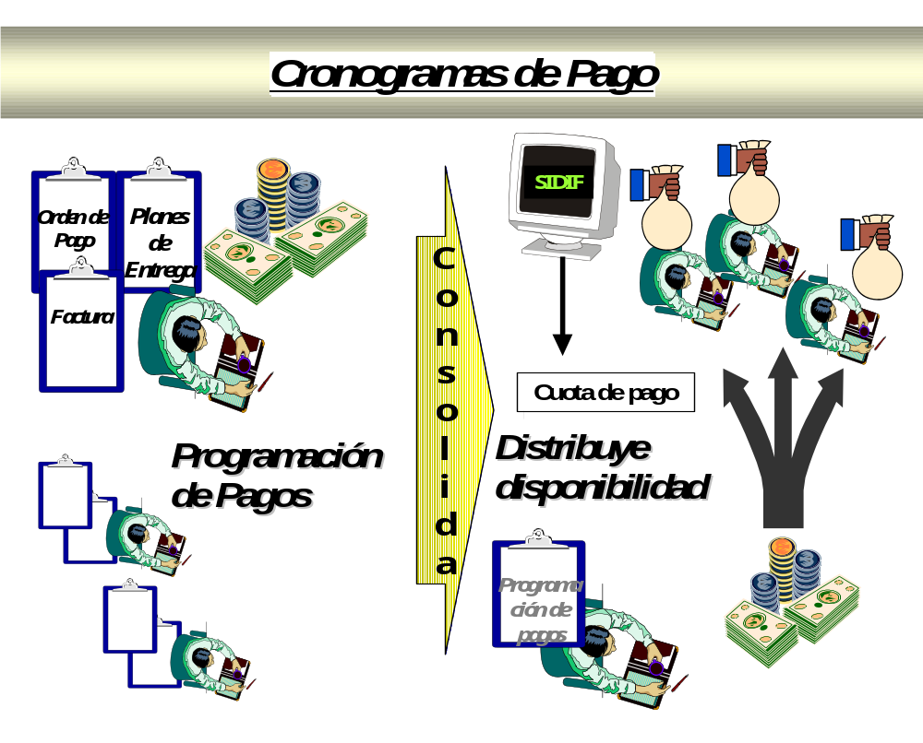

2. ELABORACION Y APROBACION DE CRONOGRAMA LOCAL

Para acceder a esta opción y a todas las operaciones relacionadas, se deberá completar la siguiente secuencia:
INGRESO AL MODULO DE PROGRAMACIÓN FINANCIERA |  | DIARIA |  | CRONOGRAMAS  LOCALES

Las Tesorerías Locales deben informar a la Tesorería Central del Organismo sus necesidades de fondos para el período que se está programando.
Los Cronogramas de Pago internos se ingresan al sistema separadamente por Fuente de Financiamiento, detallando en cada caso las clases de gasto, fechas e importes. El Cronograma de Pago Interno incluye la fuente 99 (pagos extrapresupuestarios) y excluye la fuente 11 y las fuentes 15 y 22 de las jurisdicciones 90 y 91 ya que son programadas directamente por TGN.

Para su elaboración se debe tener en cuenta lo siguiente:

- Información de deuda exigible.

- Facturas u otros documentos que constituyan obligaciones no canceladas que no se paguen con títulos y cuyo vencimiento sea anterior o igual a la fecha del Cronograma.

- Solicitudes de creación, ampliación y reposición de cajas chicas pendientes de pago para cada tesorería.

- Distribución de la cuota otorgada a la Tesorería Local y no utilizada.

- Saldo de la cuenta escritural.

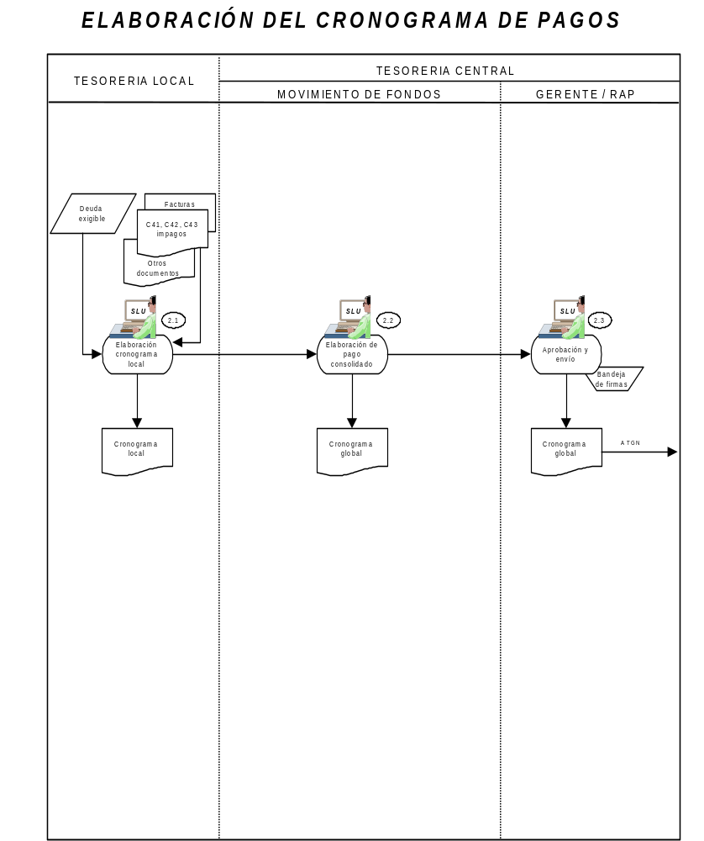

2.1. Secuencia de Pantallas para una Aprobación
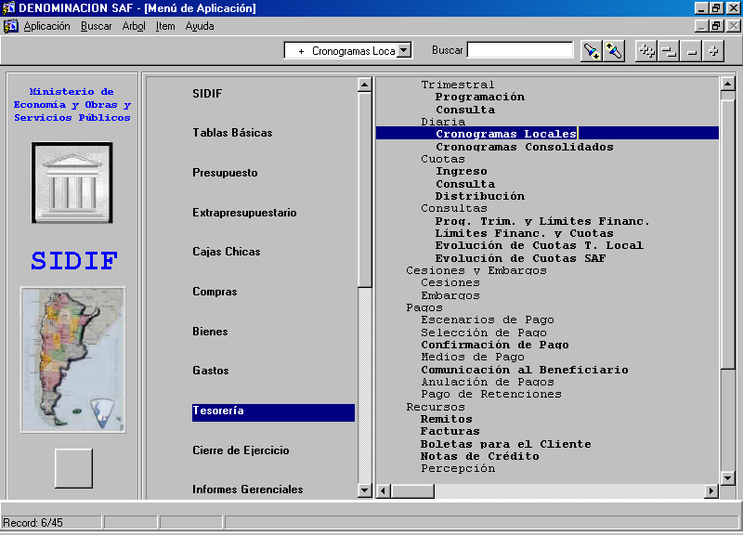

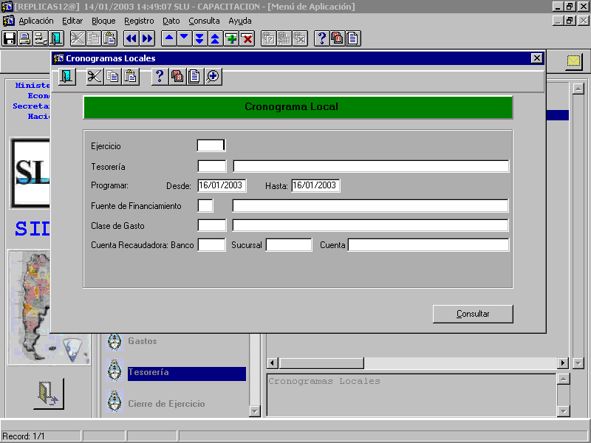

El usuario debe ingresar obligatoriamente el siguiente campo:

- Tesorería

En caso de ingresar la Fuente de Financiamiento y la Cuenta, ambas deben estar asociadas. (Esta asociación se determina en Tablas Básicas/ Tesorería/ relación Cuenta – Fuente).

Al completarse la Fuente de Financiamiento, Clase de Gasto y Cuenta en esta pantalla, quedan restringidos en la pantalla del Cronograma Local, en caso contrario podrán completarse manualmente en esta última.

Los Cronogramas deben elaborarse con al menos dos días (hábiles) de antelación, de lo contrario el sistema informa al usuario que los Cronogramas no cumplen con la antelación debida.

EL SISTEMA PROPONE AUTOMATICAMENTE LA FECHA CORRECTA DE ELABORACION DEL CRONOGRAMA

Si la Tesorería Central del SAF ya hubiera consolidado Cronogramas para los parámetros indicados, el sistema emitirá una advertencia indicando la situación. El usuario tendrá la opción de continuar o no.
El mensaje es el siguiente:

Existen Cronogramas ya consolidados para el rango de fechas elegido

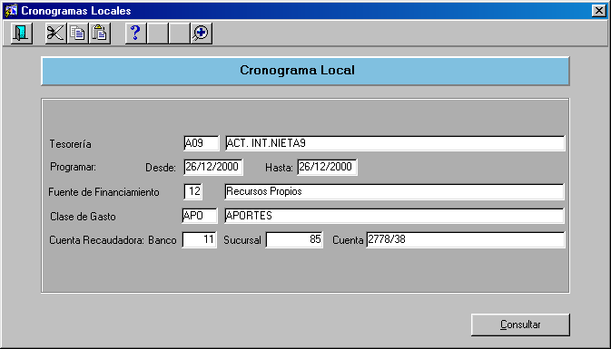

Presionando el botón <CONSULTAR>, el sistema trae todos los Cronogramas aún no aprobados, que corresponden a los datos ingresados y los muestra al usuario en la siguiente pantalla:

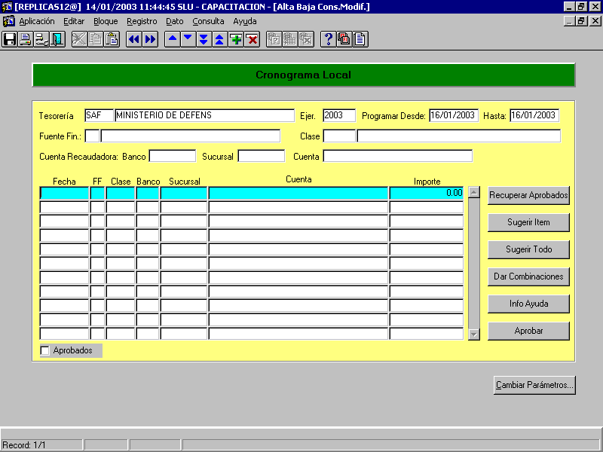

En la parte superior de la pantalla se visualizan los campos de cabecera que contienen los parámetros completados en la pantalla anterior.

En la parte media se permite el ingreso y/o recuperación de los Cronogramas Locales correspondientes a los datos de cabecera.

A la derecha de la pantalla se visualizan botones que realizan acciones para facilitar al usuario la confección de los Cronogramas.

Los importes de los Cronogramas deberán ser siempre positivos.

El usuario podrá modificar o dar de baja los Cronogramas recuperados o sugeridos por el sistema. Asimismo, podrá agregar nuevos Cronogramas que cumplan con los parámetros ingresados.

Validaciones sobre los Cronogramas Locales:

- Saldo de Límite Financiero:
La suma de los Cronogramas Locales no debe superar el saldo de Límite Financiero.
El sistema no permitirá grabar Cronogramas que vulneren esta validación.

- Deuda Exigible:
El importe solicitado no debería superar la deuda exigible para la Fuente, Clase de Gasto y Cuenta. El sistema advertirá si esto ocurre pero permitirá vulnerar esta validación.

Los botones que presenta esta pantalla son los siguientes:
- Recuperar Aprobados: El sistema permite elaborar nuevos Cronogramas usando como base Cronogramas aprobados. Para que este botón tenga efecto, no debe haber Cronogramas en la pantalla. Una vez aprobado el Cronograma, el mismo no puede ser modificado.

La forma de corregir un Cronograma aprobado es hacer un nuevo Cronograma con la misma Fecha, Fuente de Financiamiento, Clase de Gasto y Cuenta. Cuando ese Cronograma se aprueba, se transforma en el Cronograma vigente en reemplazo del anterior.

- Sugerir Item: El sistema sugiere un importe para el registro activo en base al saldo de cuota de pago de la Tesorería Local y a los Cronogramas Locales cuyos fondos solicitados no fueron otorgados. Lo calcula como Deuda Exigible – Saldo de Cuota – Cronogramas pedidos no otorgados hasta hoy – Cronogramas acumulados a partir de hoy. (Estos importes pueden verse en la pantalla de ayuda.)

- Sugerir Todo: El sistema genera todas las combinaciones posibles de Fuente de Financiamiento, Clase de Gasto y Cuentas, restringidas a los parámetros indicados y sugiere un importe para cada una de ellas, utilizando para ello las funciones de sugerir item.

- Dar Combinaciones: El sistema hace todas las combinaciones posibles de Fecha, Fuente de Financiamiento, Clase de Gasto y Cuentas, restringidas a los parámetros indicados pero deja el importe en blanco.

- Info Ayuda: El sistema muestra la pantalla de Información de Ayuda para el registro activo.

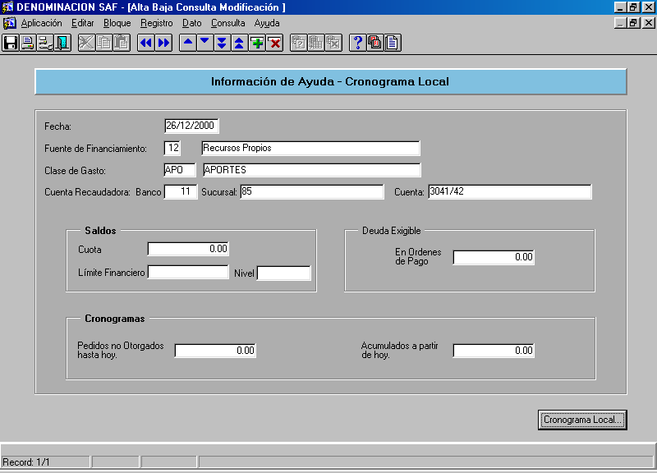

Esta pantalla presenta la información de ayuda correspondiente a los parámetros: Fecha, Fuente Financiamiento, Clase de Gasto y Cuenta del registro activo.

- Saldo de Cuota de Pago: Es el importe de las cuotas de pago recibidas por la Tesorería Local aún no consumidas. (La cuota de pago se consume con la aprobación de selecciones de pago).

- Saldo del Límite Financiero recibido: Es el Límite Financiero mensual menos los Cronogramas elaborados por el SAF desde el comienzo del mes hasta la fecha de programación. Se muestra el nivel de agregación con el que el Límite fue recibido (SAF, Fuente de Financiamiento, Clase de Gasto).

- La deuda exigible: Está constituida por el importe pendiente de pago (devengado de deuda) hasta la fecha cargada por el usuario en la pantalla.

- El importe de Cronogramas pedidos no otorgados hasta el día de la fecha: Es la suma de los fondos solicitados a la Tesorería Central menos las Cuotas de Pago otorgadas por la misma a la Tesorería Local.

- El importe de Cronogramas elaborados a partir del día de la fecha: Es la suma de los Cronogramas elaborados a partir del día de la fecha (exclusive) hasta la fecha que se está programando (exclusive).

El botón que presenta esta pantalla es el siguiente:

- CRONOGRAMA LOCAL: El usuario regresa a la pantalla de Cronograma Local para seguir ingresando datos.

- APROBAR: El sistema aprueba todos los Cronogramas de la pantalla. Sólo los Cronogramas aprobados son considerados por la Tesorería Central para la distribución de cuota. Una vez completada esta acción, aparece marcado el casillero de Aprobados que figura debajo del cuerpo principal de la pantalla.

- CAMBIAR PARAMETROS: El usuario retoma a la pantalla inicial, como se presenta a continuación.

Una vez finalizada la secuencia explicada anteriormente a través de las pantallas, el Cronograma Local queda aprobado para los parámetros ingresados.

3. ELABORACION Y APROBACION DE CRONOGRAMA CONSOLIDADO

INGRESO AL MODULO DE PROGRAMACION FINANCIERA. |  | DIARIA |  | CRONOGRAMAS  CONSOLIDADOS

- El Cronograma de Pagos Consolidado debe ser generado en función de los Cronogramas Locales realizados por cada tesorería del Servicio Administrativo Financiero. En consecuencia, el Cronograma Consolidado mantiene la desagregación por Fuente de Financiamiento y Clase de Gasto que para cada cuenta pagadora es fijada por la Tesorería Central.

- Es posible realizar modificaciones al Cronograma Consolidado generado automáticamente, si bien se valida que el importe acumulado de los Cronogramas del mes no supere el límite financiero mensual.

- El objetivo de este proceso es la elaboración de un Cronograma Consolidado a nivel de SAF.

3.1. Secuencia de Pantallas para una Aprobación
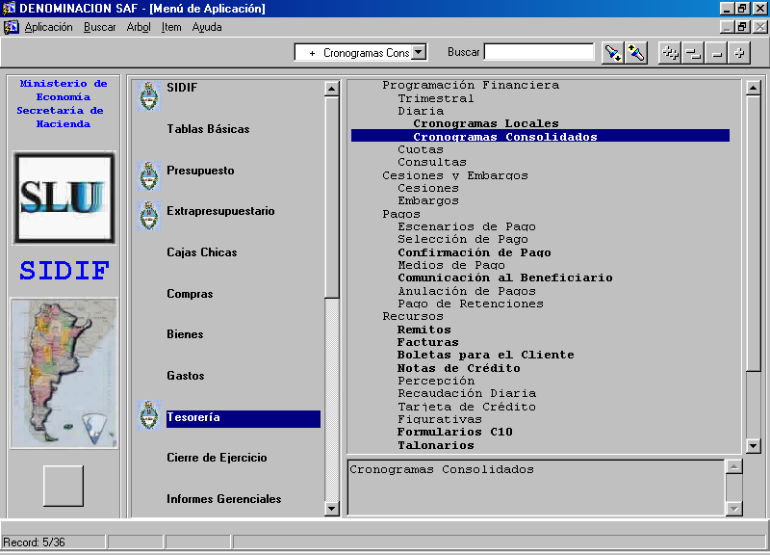
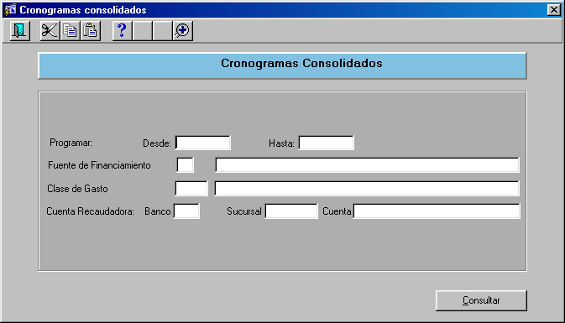

- Los parámetros de fecha (desde, hasta) deben tener fechas correspondientes al mismo mes dentro del ejercicio vigente o el próximo subsiguiente, mientras que Fuente de Financiamiento, Clase de Gasto y Cuenta son parámetros opcionales. Además la programación se debe efectuar, con por lo menos 2 días hábiles de antelación a la fecha de elaboración del Cronograma.

 Atención
Atención

En caso de ingresar la Fuente de Financiamiento y la Cuenta, ambas deben estar asociadas.

EL SISTEMA PROPONE AUTOMATICAMENTE LA FECHA CORRECTA DE ELABORACION DEL CRONOGRAMA

El botón <CONSULTAR>, trae los Cronogramas Consolidados no aprobados que corresponden a los datos ingresados y muestra al usuario la pantalla que veremos a continuación:

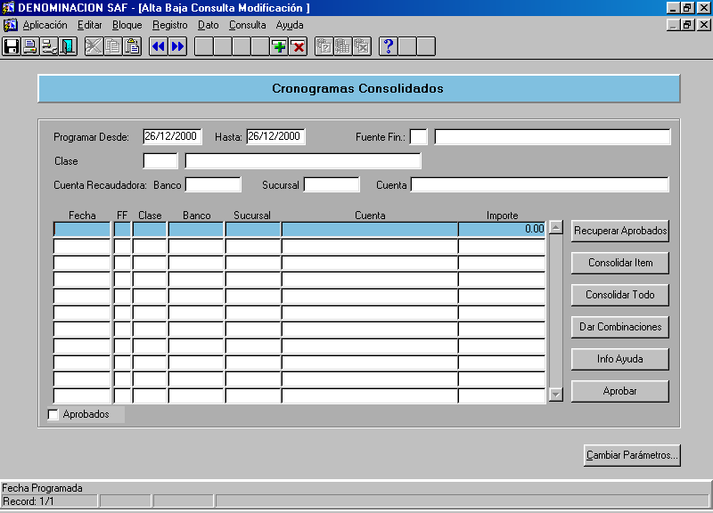

En la parte superior de la pantalla se visualizan los campos de cabecera que contienen los parámetros completados en la pantalla anterior.
En la parte media se permite el ingreso y/o recuperación de los Cronogramas Consolidados correspondientes a los datos de cabecera.
Los botones visualizados a la derecha, realizan acciones que facilitan al usuario la confección de los Cronogramas. Los mismos serán detallados posteriormente.
Los importes de los Cronogramas deberán ser siempre positivos.

El usuario podrá modificar o dar de baja los Cronogramas recuperados o sugeridos por el sistema. Asimismo, podrá agregar nuevos Cronogramas que cumplan con los parámetros ingresados.
Validaciones sobre los Cronogramas Consolidados:

- Saldo de Límite Financiero:
La suma de los Cronogramas Consolidados no debe superar el saldo de Límite Financiero.
El sistema no permitirá grabar Cronogramas que vulneren esta validación.

- Disponibilidad de Cuenta:
La suma de los Cronogramas elaborados sobre una cuenta no debería superar la disponibilidad para programar de la misma. El sistema advertirá si esto ocurre pero permitirá vulnerar esta validación.

- Deuda exigible:
El importe solicitado no debería superar la deuda exigible para la Fuente, Clase de Gasto, y Cuenta. El sistema advertirá si esto ocurre pero permitirá vulnerar esta validación.

En el caso de no existir cronogramas consolidados no aprobados aparece la siguiente pantalla.

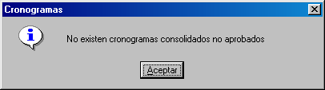

Los botones que presenta esta pantalla son los siguientes:

- Recuperar Aprobados: El sistema permite elaborar nuevos Cronogramas usando como base los Cronogramas aprobados.

- Consolidar Item: El sistema sugiere un importe para el registro activo. Este importe es lo pedido no otorgado por todas las tesorerías a la fecha del día, más la suma de los Cronogramas Locales aprobados a partir del día siguiente a la fecha del día y hasta la fecha a programar inclusive para la Fuente, Cuenta y Clase de Gasto del registro activo, menos la suma de los Cronogramas Consolidados para dichos parámetros a partir del día siguiente a la fecha del día y hasta a la fecha inmediata anterior a la fecha programada.

El sistema sólo sugiere una consolidación en forma temporalmente creciente. Es decir, una vez que se consolidó un Cronograma a través de esta opción no se permite pedir una consolidación para una fecha anterior.

- Consolidar Todo> El sistema genera todas las combinaciones posibles de Fuente de Financiamiento, Clase de Gasto y Cuentas restringidas a los parámetros indicados y sugiere un importe para cada una de ellas.

- Dar Combinaciones: El sistema hace todas las combinaciones posibles pero deja el importe en blanco.

Para que los botones <Recuperar Aprobados>, <Sugerir Todo> y <Dar Combinaciones> tengan efecto, no debe haber Cronogramas en la pantalla. Una vez aprobado el cronograma, el mismo no puede modificarse. La forma de corregir un Cronograma aprobado es hacer uno nuevo con la misma Fecha, Fuente de Financiamiento, Clase de Gasto y Cuenta. Cuando ese Cronograma se aprueba se transforma en el vigente en reemplazo del anterior.
- Aprobar: Aprueba todos los Cronogramas de la pantalla. Una vez completada esta acción, aparece marcado el casillero de Aprobados que figura debajo del cuerpo principal de la pantalla.

- INFO AYUDA>, el sistema muestra la siguiente pantalla de Información de ayuda para el registro activo. Correspondiente a los parámetros: Fecha, Fuente Financiamiento, Clase de Gasto y Cuenta del registro activo.

Muestra cuál es el importe solicitado por cada Tesorería Local y la Deuda exigible a la fecha del Cronograma consolidado que se está elaborando.

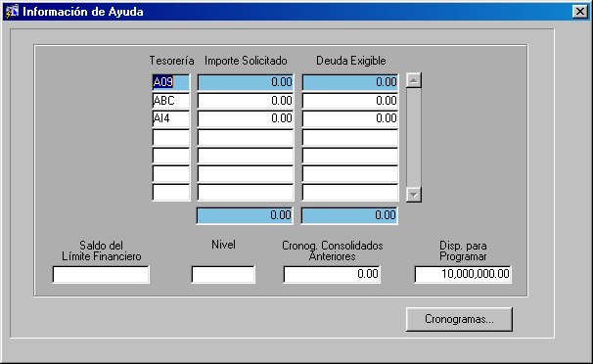

También muestra el Saldo del Límite Financiero mensual y el Nivel de agregación con que el mismo fue otorgado, el importe total de Cronogramas Consolidados desde el día de la fecha (exclusive) hasta la fecha programada (exclusive) y la Disponibilidad para Programar de la cuenta.

DONDE

DISPONIBILIDAD  PARA  PROGRAMAR | = | SALDO  LIBRO  BANCO | - | SALDO  CUOTA  (TC y TL) | - | SELECCIONES DE PAGO  SIN IMPACTO  EN LIBRO BANCO

Por último, en la parte inferior de la pantalla se encuentra el botón:

- Cambiar Parámetros: permite volver a la pantalla de Cronogramas Consolidados.

